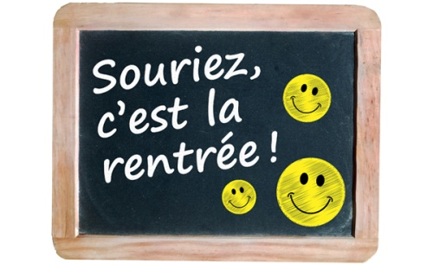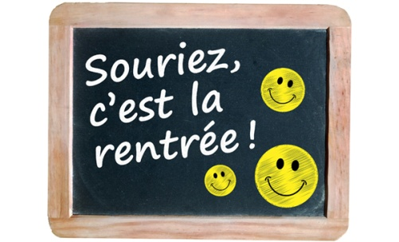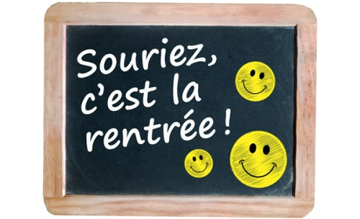
Jeux de connaissance
TAP du 1er septembre au 5 septembre
TAP du 1er septembre au 5 septembre
Jeux d’extérieurs

Jeux d’extérieurs

TAP du 1er septembre au 5 septembre
Temps calme (jeux de société, lecture…)

Jeux de connaissance
Temps calme (jeux de société, lecture…)

Jeux de connaissance
Temps calme (jeux de société, lecture…)
Jeux d’extérieurs

